Для работы с электронными ресурсами студенты института могут подключаться к удаленному рабочему столу Университета (МГЮА)
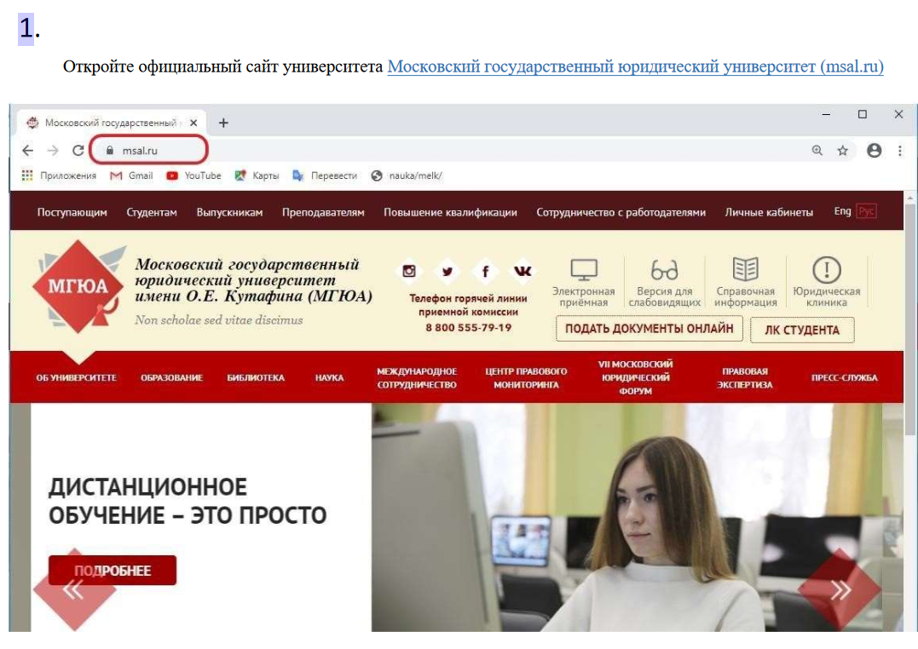
Инструкция по подключению к удаленному рабочему столу
- Откройте сайт https://www.msal.ru/ (Московский Государственный юридический университет) МГЮА

- Откройте вкладку «Личные кабинеты».
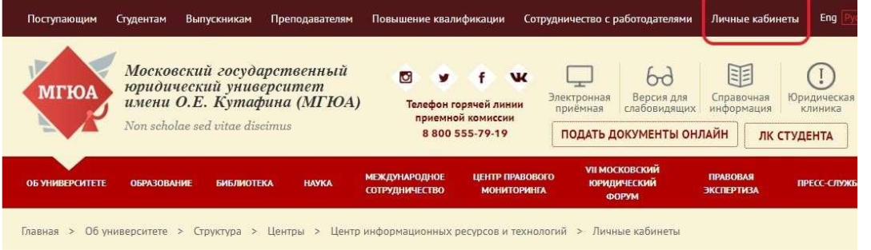

- На данной вкладке нажмите на ссылку: Доступ к информационным системам МГЮА

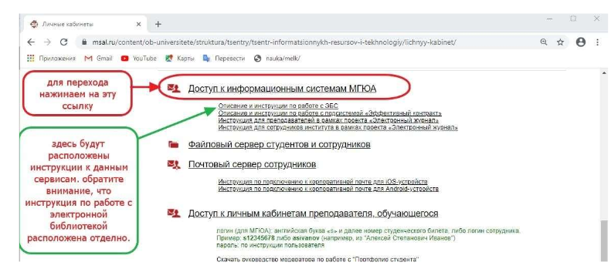

- В открывшемся окне введите в поле «имя пользователя» ваш логин (пример для преподавателя: vvivanov; пример для студента: s000001) и в поле «пароль» введите Ваш пароль. Далее нажмите на кнопку «войти».

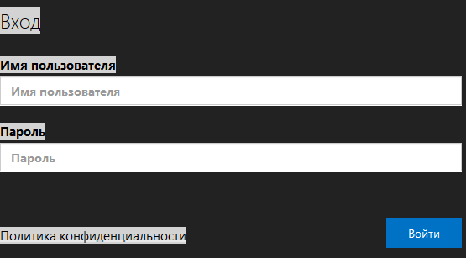

- Выберите интересующий Вас сервис

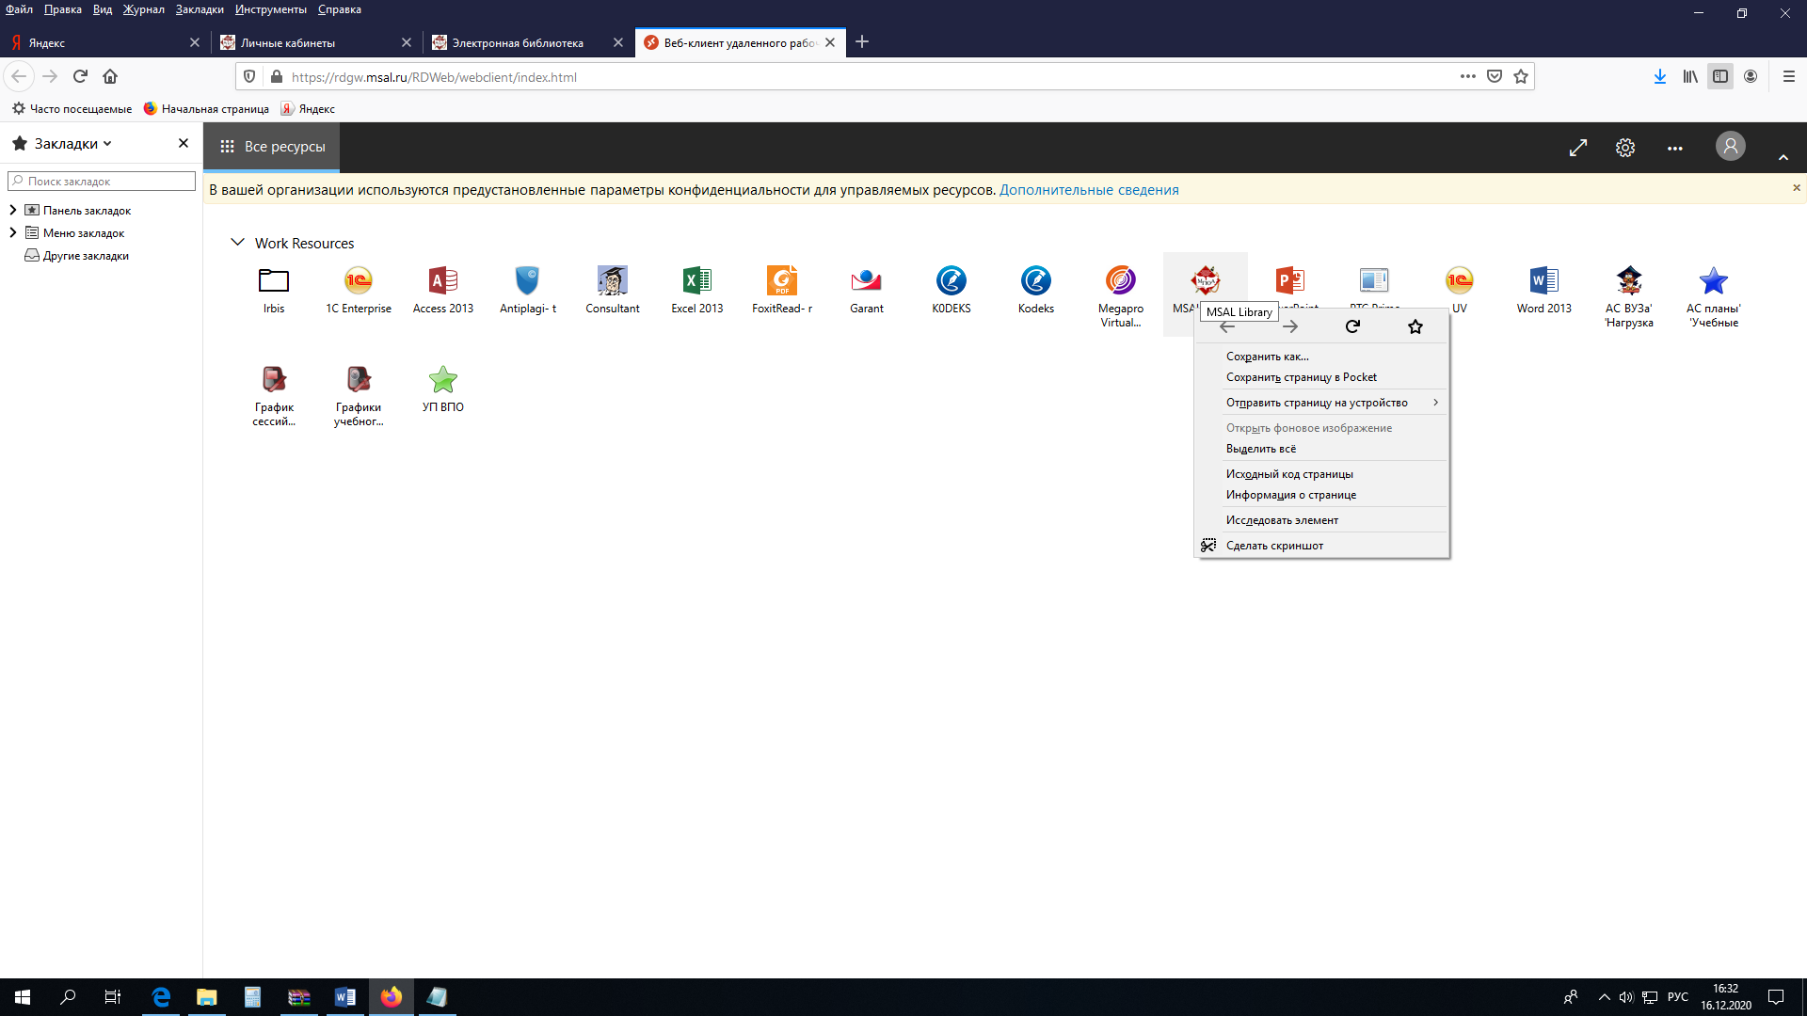

- Для работы с электронными ресурсами запустите ярлык MSAL Library.

Для получения более полной инструкции или видеоинструкции перейти на сайт по ссылке

